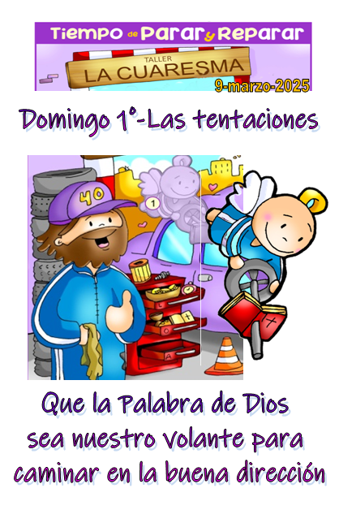
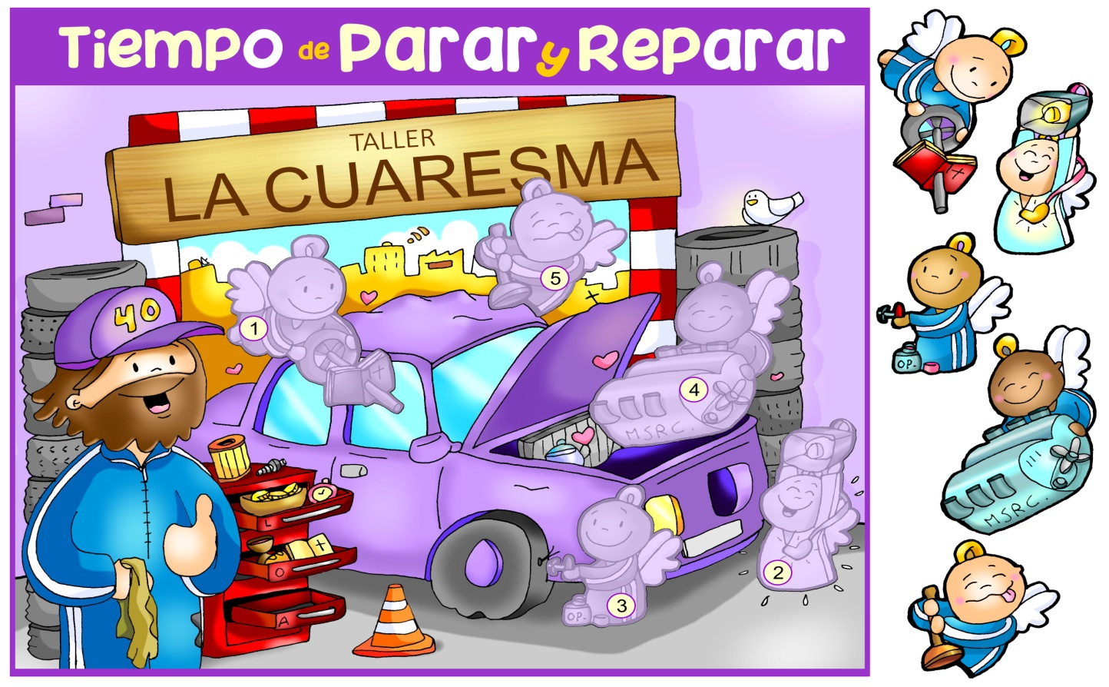
MISA CON NENOS

9 de marzo de 2025

Coresma-1º C

As tentacións
Lucas 4, 1-13: “Está escrito”
MENSAXE: Que a Palabra de Deus sexa o noso volante para camiñar na boa dirección
1. MONICIÓN DE ENTRADA
Irmáns e irmás: Estes días pasados viamos as imaxes belas dos disfraces de entroido tan vistosos polo seu colorido e creatividade. Estamos a comezar a coresma, un tempo para desposuírnos das nosas máscaras e emprender o cambio interior, de corazón e de vida. Deus ten un proxecto de VIDA para cada un de nós, convídanos a que neste tempo fagamos a posta a punto no “Obradoiro A Coresma”, parando e reparando as avarías que imos atopando na nosa vida. Neste domingo das tentacións collamos o volante da Palabra de Deus para que Xesús nos leve na dirección axeitada.
(Mostramos o cartel de coresma de Fano co primeiro anxo co volante da Palabra de Deus).

SAÚDO DO SADECERDOTE: -Que a paz e a misericordia de Deus, noso Pai, sexa convosco.

2. SÚPLICAS DE PERDÓN
Recoñecemos os nosos pecados:
-Porque caemos na tentación de ter tantas cousas, facéndonos insensibles ás necesidades dos demais. Señor, ten piedade de nós.
-Porque caemos na tentación do poder e dominar aos demais e mesmo a Deus. Cristo, ten piedade de nós.
-Porque caemos na tentación de vencer, de ter o orgullo de crernos mellores que os outros. Señor, ten piedade de nós.

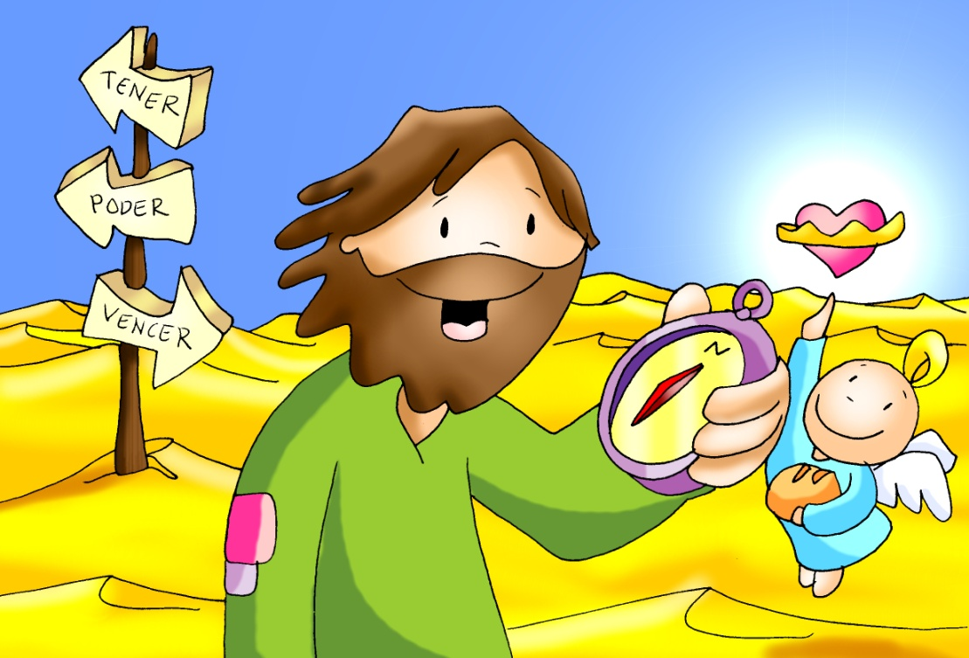
3. MONICIÓN ÁS LECTURAS
A Palabra de Deus deste primeiro domingo de Coresma, intenta axudarnos a confesar a nosa fe en Deus que nos quere e busca facernos felices. Na primeira lectura o pobo escollido proclama a súa fe en Deus que o acaba de liberar da escravitude. Xesús, no deserto sofre tres probas, pero el mantense fiel á vontade do Pai cando foi tentado. E S. Paulo anímanos a crer co corazón e confesar cos beizos esta fe.

4. IMPOSICIÓN DA CINZA E ACOLLIDA DO EVANXEO
(Pódese realizar nos lugares onde non se celebrou o mércores de cinza ou cos nenos, pode mostrárselles de forma pedagóxica o sentido deste xesto, para que moitos recuperen o mal, o pecado que hai en nós e a necesidade de arrepentirnos e converternos).
MONITOR: Imos impoñer a cinza aos nenos como un xesto de que toda a comunidade se pon en camiño de conversión, de cambio de vida. Pensamos nas actitudes malas da nosa vida e achegámonos a recibir a cinza pedindo perdón a Xesús e tocamos coa man os evanxeos (ou achegamos a man) acollendo as palabras do sacerdote: “convértete e cre no evanxeo”.
SACERDOTE: Oh Deus, que non queres a morte do pecador, senón o seu arrepentimento: escoita con bondade nosas súplicas e dígnate bendicir (+) esta cinza que imos impoñer sobre as nosas cabezas. E porque sabemos que somos po e ao po habemos de volver, concédenos, por medio das prácticas coresmais o perdón dos pecados; así poderemos alcanzar, a imaxe do teu Fillo resucitado, a vida nova do teu Reino. Por XCNS.
(En silencio, o sacerdote e os ministros impoñen a cinza aos fieis que se achegan ao presbiterio, dicindo a cada un: Convérteche e cre no Evanxeo. Á beira do sacerdote alguén sostén uns evanxeos aos que os fieis fan algún xesto de adoración antes de retirarse).

5. ORACIÓN DOS FIEIS
Señor, tamén nós somos tentados, como Xesús, no camiño da vida de cada día. Por iso pedímosche: -Líbranos do mal, Señor.
1.- Pola Igrexa, para que nos ensine a grandeza de crer e de amar a Deus. Oremos.
2. Pai, que non caiamos na tentación de vivir unha fe mediocre. Oremos.
3. Pai, que non caiamos na tentación de excluír a Xesús e o seu evanxeo da nosa vida. Oremos.
4. Pai, que non caiamos na tentación buscar a felicidade na acumulación de bens ou poderes. Oremos.
5. Pai, que non caiamos na tentación de utilizar os demais para os nosos caprichos. Oremos.
6. Pai, que non caiamos na tentación de poñerte ao servizo dos nosos intereses. Oremos.
7. Pai, que non caiamos na tentación de afastar a Deus da nosa vida. Oremos.
8. Pai, que non caiamos na tentación de crernos bos, sen necesidade de conversión. Oremos.
9. Pai, acompaña ao noso papa Francisco, éncheo de forza e saúde na enfermidade. Oremos.
Escóitanos, Pai, e dános a vida nova de Xesucristo. Que vive e reina…

6. PROCESIÓN DE OFRENDAS
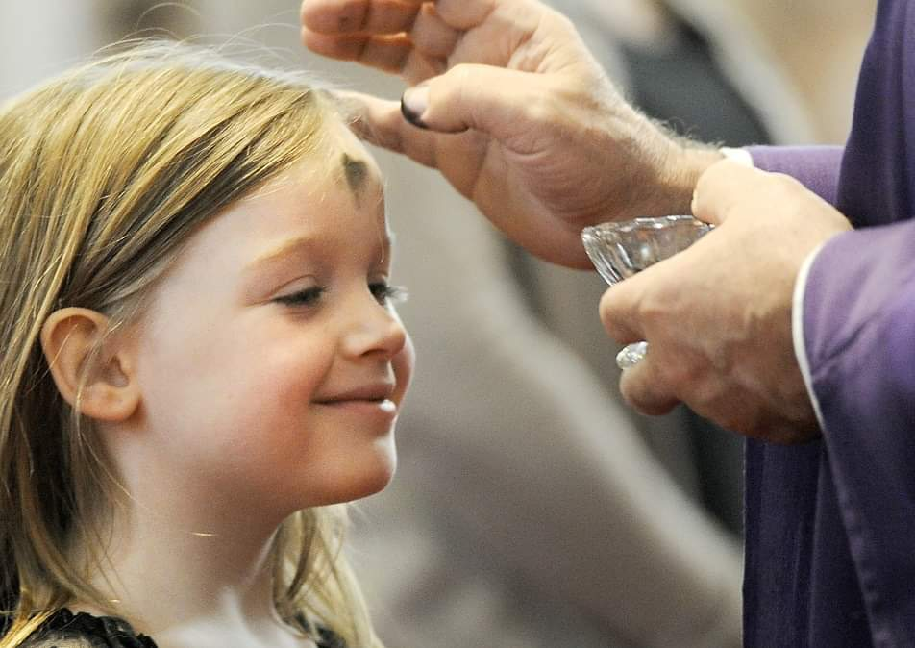
UNHA CRUZ: Durante a coresma miramos á cruz onde Xesús vai dar a súa vida por nós o venres santo. Miremos pois á cruz con amor e arrepentimento, pois o Deus misericordioso vai dar a súa vida para salvarnos.
UNHA TARXETA COA PALABRA SERVIR: Na vida van aparecendo probas para probar a nosa fe. Na palabra de Deus atoparemos o camiño para vencer as tentacións: “servir” a Deus e os irmáns, coma Xesús.
A CINZA E AS PALABRAS “CONVÉRTETE E CRE NO EVANXEO”: Recibir a cinza é manifestar publicamente que queremos iniciar o cambio de vida e que asumimos dedicar cada día uns minutos para orar a palabra de Deus.
PAN E O VIÑO: O pan e o viño transforman a nosa vida en seguidores de Xesús, testemuñas fieis do seu evanxeo.

